**Kahramanlık ne yalnız bir yükseliş demektir,  
Ne de yıldızlar gibi parlayıp sönmektir.  
Ölmezliği düşünmek boşuna bir emektir;  
Kahramanlık; saldırıp bir daha dönmemektir.**

**Sızlasa da gönüller düşenlerin yasından  
Koşar adım gitmeli onların arkasından.  
Kahramanlık; içerek acı ölüm tasından  
İleriye atılmak ve sonra dönmemektir.** 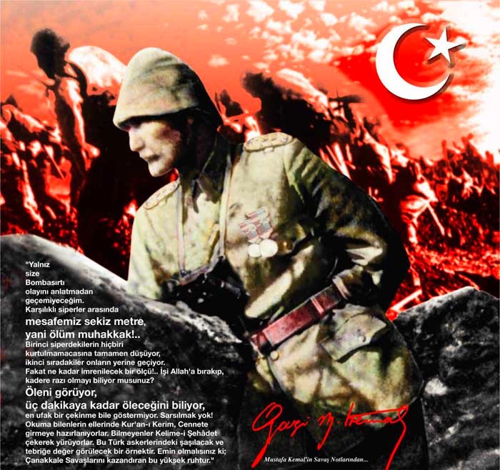

**SEYİT ONBAŞI**

**18 Mart Deniz Savaşı sırasında Rumeli Mecidiye Tabyası’nda ayakta kalabilen tek top vardı.**

**Onu da kaldırabilen vinç bozulmuştu. Seyit Onbaşı büyük bir güçle üç kez kaldırarak namlunun ucuna sürmüş ve bu kahramanlığı ile Ocean gemisi büyük yara almıştı. Bu olay Çanakkale Savaşı’nın seyrini değiştirmişti. O atıştan sonra Seyit Onbaşı’ndan top mermisi sırtında fotoğrafı çekilmek istendi. Seyit Onbaşı ne kadar zorlasa da bu mermiyi kaldıramadı…**

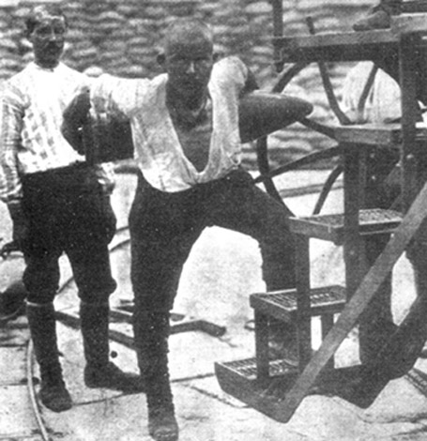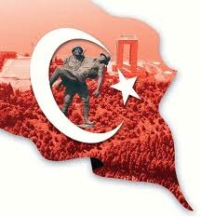



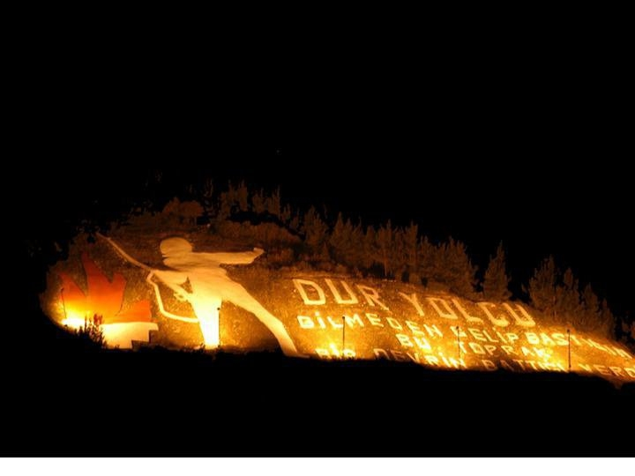 **ÇANAKKALE**

**Çanakkale bir destandır tarih sahnesinde.**

**İsimsiz kahramanların, adı konmamış**

**Kahramanlıkların adıdır Çanakkale.**

**Vatanına kurban olsun diye saçına kına yakılan Kınalı Ali’nin adıdır Çanakkale.**

**3000 düşman askerine 63 kişiyle 12 saat boyunca karşı koyan Yahya Çavuş’un adıdır Çanakkale.**

**Savaşı insanlık ölçülerini aşmadan uygulayan erdemli bir askerin Fırıncı Ali’nin öyküsüdür Çanakkale.**

**İnsanlığın savaşı yendiği yer Gelibolu’nun adıdır Çanakkale.**

**Boğazı sessiz bir gecede mayınlarla döşeyen Nusret Mayın Gemisi’nin adıdır Çanakkale.**

**250 kilogramlık top mermisini sırtlayan Koca Seyit’in öyküsüdür Çanakkale.**

**8 bin düşman askerine karşı direnen 160 askerle Conkbayırı’nın adıdır Çanakkale.**

**Komutanından sancaktarına kadar tüm askerleri ölen 57. Alay’ın emsalsiz vatan savunmasıdır Çanakkale. Ben size taarruz etmeyi değil ölmeyi emrediyorum” diyebilen Mustafa Kemal’in tarihin seyrini değiştirdiği kararlılığın adıdır Çanakkale.**

**Çanakkale 250 bin vatan evladının şahadet şurubu içtiği bir milletin varoluşa giden öyküsüdür.**



**ÇANAKKALE’NİN**

**YÜREĞİ KOCAMAN ÇOCUKLARI**

***Çanakkale ve İstiklal Savaşı'na katılan çok sayıda çocuk vatan savunmasında kahramanlık***

***örnekleri sergiledi.*** ***Öyle ki bütün öğrencileri şehit düşen Galatasaray, Konya, İzmir, Sivas Liseleri 1915 yılında hiç mezun verememiş. Lisedeki öğrenciler sınıf tahtasına şöyle not yazmışlar: “Hocam biz Çanakkale’ye gidiyoruz, hakkınızı helal edin…” ve bir daha geri dönmemişler…***

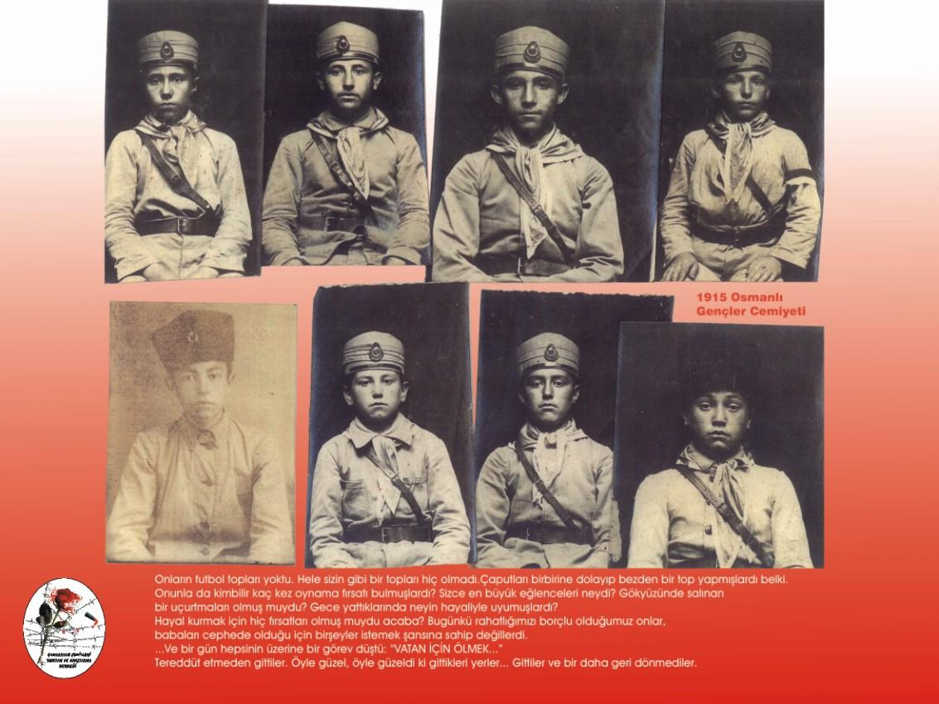

***FAKÜLTE SİYAHA BOYANDI***

***Çanakkale destanında bugünkü İstanbul Üniversitesi Tıp Fakültesi eski adıyla Darul Fünun öğrencilerinin ise ayrı bir yeri var. 1915'te Darül Fünun 1. sınıfta öğrenim gören 2 bin 500 tıbbiyeli, okullarını bırakarak Çanakkele'ye koştu. İki tümen hâlinde Gelibolu'ya gelen gençler, bir Anzak baskını sonucu şehit oldular. Bu nedenle sonraki yıl açılışta siyaha boyanan Darul Fünun, 1921 yılında hiç mezun veremedi.***



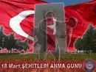

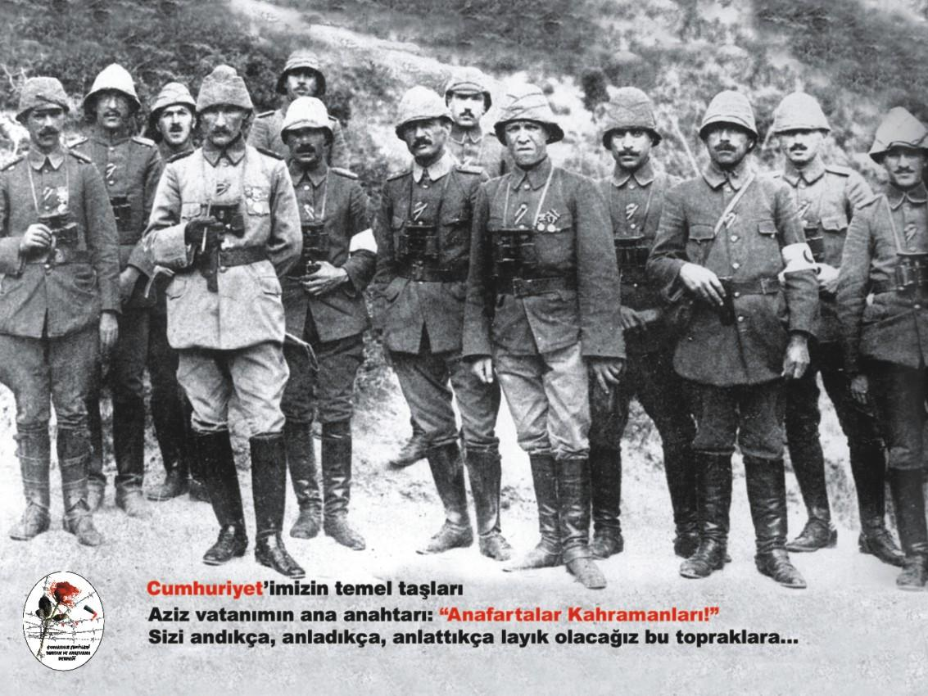

**Çanakkale Zaferi, Türk askerinin ruh kudretini gösteren şayanı hayret ve tebrik bir misaldir. Emin olmalısınız ki, Çanakkale Muharebelerini kazandıran bu yüksek ruhtur.”  
  M. Kemal ATATÜRK**

**Ey, bu topraklar için toprağa düşmüş asker!  
 Gökten ecdâd inerek öpse o pâk alnı değer.  
 Ne büyüksün ki kanın**

**kurtarıyor tevhidi...  
 Bedr'in arslanları ancak**

**bu kadar şanlı idi.  
 Sana dar gelmiyecek**

**makberi kimler kazsın? 'Gömelim gel seni tarihe desem, sığmazsın...  
 (M.AKİF ERSOY)**

**18 Mart, 1915 Çanakkale Deniz Zaferi yıldönümü  
ÇANAKKALE ŞEHİTLERİMİZİ SAYGIYLA ANIYORUZ...**

**BU VATANIN NASIL KAZANILDIĞINI ANLAMAYANLARA YA DA ANLAMAK İSTEMEY ENLER E LÜTFEN ANLATINIZ....**

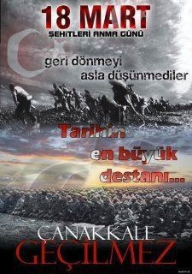

**İNSAN ÜSTÜ FEDAKARLIK YAPABİLEN ANA BABALARDI.....  
ONLAR Kİ ,BİR TANECİK EVLATLARINI VATAN İÇİN ŞEHİT OLMAYA GÖNDERECEK KADAR VATAN ,İSLAM ,BAYRAK AŞIĞIYDI...**

**Bilecik İstasyonu’nda, yaşlı ana, oğlunu cepheye uğurlarken; Oğlum babanı Dimetoka’da, dayını Şipka’da, ağabeylerini Çanakkale’de kaybettim, Sen benim son yongamsın, sen de dönemezsen ben ALLAH’a emanet” diyordu Ve ilave ediyordu;  
Git sen de git,  
- MİNARELER EZAN'SIZ , CAMİLER KURAN'SIZ KALACAKSA SEN DE GİT...**

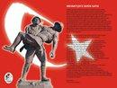 



**18 MART ŞEHİTLER HAFTASI**

**Çanakkale bir ölüm kalım savaşıdır. Bütün bir milletin mutlaka zafer odaklanmış bir şekilde ‘’ Ya zafer ya ölüm’’ kararını verişidir. Çanakkale vatanın kapısına kadar dayanmış, elini gırtlağına kadar uzatmış olan bir düşmana ’’dur’’ denilmesidir.**

**Birlik ve bütünlüğün, kardeşliğin insani değerlerin savaş alanında bile var olabildiğinin göstergesidir…**

**‘’ÇANAKKALE’’**